Informations sur les pannes
Manuel utilisation et entretien KDI 2504 TM (Rev_08.1)

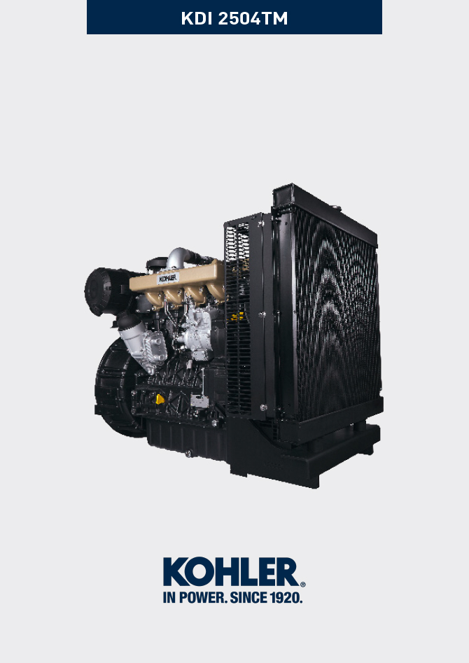
Sommario
1. TITOLO 1 2
1.1. Asdfsdfsdf 2
1.2. Asdfsdfsdfggg 2

Informations sur les pannes

Informations utiles sur les pannes
- Ce chapitre contient des informations concernant les pannes susceptibles de se produire lors de l'utilisation du moteur, leurs causes et les solutions possibles Tab. 7.2 .
- Dans certains cas, pour éviter des dégâts supplémentaire, il est nécessaire d'éteindre immédiatement le moteur Tab. 7.1 .
Tab 7.1
LE MOTEUR DOIT ÊTRE IMMÉDIATEMENT ÉTEINT QUAND
1 | Allumage du témoin rouge
2 | Le témoin de la pression de l'huile s'allume pendant le fonctionnement
3 | Les tours du moteur augmentent et diminuent tout à coup
4 | On entend un bruit inhabituel et/ou soudaino
5 | La couleur des gaz d'échappement devient tout à coup sombreo

Tab 7.2
INCONVÉNIENTS | CAUSE PROBABLE | SOLUTION | PAR.
Allumage du témoin jaune | ECU moteur a relevé une anomalie de fonctionnement | S'adresser aux ateliers autorisés KOHLER | --
Le moteur ne démarre pas | Bornes de la batterie sulfatées | Nettoyage des bornes de la batterie | --
 | Tension de la batterie insuffisante | Recharger la batterie ou la remplacer | --
 | Niveau du carburant insuffisant | Ravitailler avec du carburant | 4.4
 | Carburant gelé | S'adresser aux ateliers autorisés KOHLER | --
 | Filtre du carburant encrassé | Remplacer par un filtre neuf | 6.3
 | Air dans le circuit du combustible | S'adresser aux ateliers autorisés KOHLER | --
 | Filtre à air obstrué | Remplacer par un filtre neuf/nettoyer | 6.4
 | Tuyaux bouchés | S'adresser aux ateliers autorisés KOHLER | --
 | Fusible brûlé | Remplacer par un fusible neuf, si le problème persiste,  s'adresser aux ateliers autorisés KOHLER | --
 | Dispositifs d'admission ou d'échappement bouchés | S'adresser aux ateliers autorisés KOHLER | --
Le moteur démarre et s'arrête | Connexions électriques précaires | Nettoyer des contacts électriques, si le problème persiste,  s'adresser aux ateliers autorisés KOHLER | --
 | Bornes de la batterie sulfatées | Nettoyage des bornes de la batterie | --
 | Filtre du carburant encrassé | Remplacer par un filtre neuf e nettoyer le réservoir | --
 | Tuyaux du carburant bouchés | S'adresser aux ateliers autorisés KOHLER | --
Nombre de tours au régime minimum instable | Tuyaux du carburant bouchés | S'adresser aux ateliers autorisés KOHLER | --
Nombre de tours au régime minimum bas | Tuyaux du carburant bouchés | S'adresser aux ateliers autorisés KOHLER | --
 | Carburant de mauvaise qualité | Nettoyer le réservoir et ravitailler avec du carburant de qualité | 2.5
Fumée BLEUE | Niveau d'huile élevé dans le bac | Remplacer l'huile moteur, si le problème persiste,  s'adresser aux ateliers autorisés KOHLER | --
 | Filtre à air obstrué | Remplacer par un filtre neuf | 6.4
Consommation excessive de carburant | Filtre à air obstrué | Remplacer par un filtre neuf | 6.4
 | Niveau d'huile élevé dans le bac | Remplacer l'huile moteur, si le problème persiste,  s'adresser aux ateliers autorisés KOHLER | --
Le moteur a perdu ses performances initiales | Filtre à air obstrué | Remplacer par un filtre neuf | 6.4
 | Tuyaux du carburant bouchés | S'adresser aux ateliers autorisés KOHLER | --
 | Carburant de mauvaise qualité | Nettoyer le réservoir et ravitailler avec du carburant de qualité
 | Niveau d'huile élevé dans le bac | Remplacer l'huile moteur, si le problème persiste,  s'adresser aux ateliers autorisés KOHLER | --
Le moteur a des trous lors de l'accélération | Filtre du carburant encrassé | Remplacer le filtre du carburant | 6.3
Le moteur a des ratés lors de l'accélération | Tuyaux du carburant bouchés | S'adresser aux ateliers autorisés KOHLER
Le moteur surchauffe | Niveau du réfrigérant insuffisant | Remplir jusqu'au niveau | 4.6
 | Niveau d'huile élevé dans le bac | Remplacer l'huile moteur, si le problème persiste,  s'adresser aux ateliers autorisés KOHLER | --
 | Radiateur encrassé | Nettoyer le radiateur, si le problème persiste, s'adresser aux ateliers autorisés KOHLER | --
Si les solutions proposées dans le Tab. 7.2 , pour les pannes pouvant se produire, ne permettent pas de résoudre le problème, contacter un atelier autorisé KOHLER .

